Modelo de dominio del sistema

Facultad de Ingeniería – Consejo de Educación Técnico Profesional

Tecnólogo Informático

Montevideo – Uruguay

Índice

Introducción 3

Alcance 3

Estructura del documento 3

Dominio del Problema 4

Restricciones no estructurales 5

Restricciones de unicidad 5

Restricciones de negocio 6

Información Adicional 7

Conceptos 7

# Introducción

El presente documento tiene como objetivo brindar al lector un panorama general del Modelo de Dominio identificado para el sistema a implementar.

## Alcance

El documento de Modelo de Dominio muestra los conceptos identificados en transcurso de la etapa de Análisis para el sistema, así como las relaciones entre los mismos y restricciones no estructurales y de integridad. También se especifica de manera superficial información adicional sobre los conceptos, tipos de datos y relaciones.

## Estructura del documento

Por propósitos de claridad, éste documento se divide en cuatro secciones que detallan cada uno de los puntos a considerar para el Modelo de Dominio. En la segunda sección se presenta el modelo conceptual, con los diferentes conceptos y relaciones identificados. La tercera sección explica las Restricciones No Estructurales del Modelo de Dominio. Finalmente la cuarta sección presenta información más detallada sobre los conceptos, relaciones y tipos de datos involucrados en el modelo conceptual con el fin de evitar ambigüedades.

# Dominio del Problema

En ésta sección se presentan los principales conceptos que se identificaron durante la etapa de Análisis así como también las relaciones entre los mismos. El siguiente diagrama representa el Modelo de Dominio en lenguaje UML 2.0

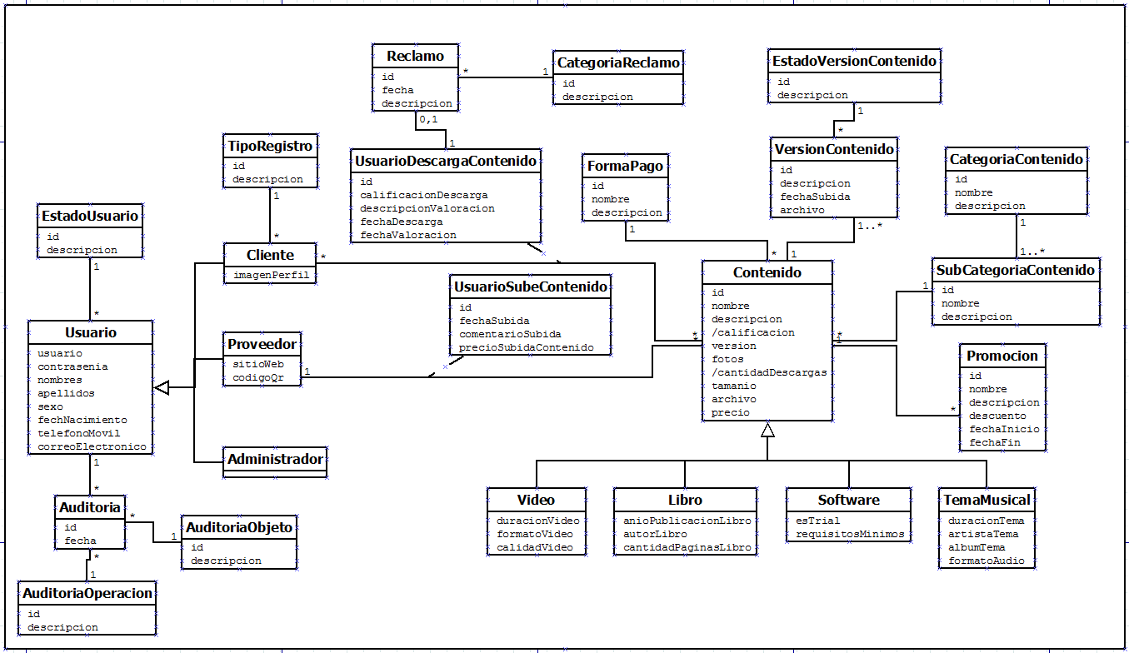

# Restricciones no estructurales

Las siguientes son las restricciones no estructurales que aplican a los elementos del Modelo de Dominio de la sección previa. Las mismas se expresan en lenguaje natural.

## Restricciones de unicidad

* El atributo **usuario** del concepto Usuario es único y lo identifica en el sistema.
* El atributo **correoElectronico** es único en el sistema.
* El atributo **id** identifica al contenido en el sistema.
* **id** es un atributo identificador de la versión para el contenido asociado.
* El atributo **id** en el concepto EstadoUsuario es único e identifica al estado en el sistema.
* El atributo **nombre** en el concepto EstadoUsuario es único e identifica al estado en el sistema.
* El atributo **id** en el concepto Auditoria es único e identifica a la acción realizada por el usuario en el sistema.
* El atributo **id** en el concepto AuditoriaOperacion es único e identifica a la operación a registrar en el sistema.
* El atributo **nombre** en el concepto AuditoriaOperacion es único e identifica a la operación a registrar en el sistema.
* El atributo **id** en el concepto AuditoriaObjeto es único e identifica al objeto a auditar en el sistema.
* El atributo **nombre** en el concepto AuditoriaObjeto es único e identifica al objeto a auditar en el sistema.
* El atributo **id** en el concepto TipoRegistro es único e identifica al tipo de registro en el sistema.
* **Id** en el concepto Reclamo es único y lo identifica en el sistema.
* **Id** en el concepto CategoríaReclamo es único y la identifica en el sistema.
* **nombre** en el concepto CategoríaReclamo es único y la identifica en el sistema.
* **Id** en el concepto UsuarioDescargaContenido es único e identifica a la descarga en el sistema.
* **Id** en el concepto UsuarioSubeContenido es único e identifica la subida del contenido en el sistema.
* **Id** en el concepto CategoríaReclamo es único y la identifica en el sistema.
* El atributo **id** en el concepto FormaPago es único e identifica a la forma de pago en el sistema.
* El atributo **nombre** en el concepto FormaPago es único e identifica a la forma de pago en el sistema.
* El atributo **id** en el concepto EstadoVersionContendido es único e identifica al estado de una versión de contenido en el sistema.
* El atributo **id** en el concepto CategoriaContenido es único e identifica a la categoría de contenidos en el sistema.
* El atributo **nombre** en el concepto CategoriaContenido es único e identifica a la categoría de contenidos en el sistema.
* **Id** en el concepto SubCategoriaContenido es único e identifica a la sub categoría de contenidos en el sistema.
* **nombre** en el concepto SubCategoriaContenido es único e identifica a la sub categoría de contenidos en el sistema.
* **Id** en el concepto Promoción es único e identifica a la promoción de contenidos en el sistema.

## Restricciones de negocio

* La contraseña del usuario debe contener al menos 8 caracteres, al menos un dígito, una letra mayúscula y un carácter raro.
* El código QR del usuario proveedor se genera a partir del sitio web del mismo
* Los posibles valores del atributo **sexo** son {“Masculino”, “Femenino”}
* El atributo **calificacionDescarga** debe ser mayor o igual a 0 y menor o igual a 5.
* El usuario podrá evaluar el contenido descargado y/o comprado pasados tres días de efectuada la operación (**fechaValoracion** >= **fechaDescarga** + 3 días).
* **calificación** se calcula como el promedio de las calificaciones otorgadas por los usuarios que descargaron el contenido, sin considerar las descargas no calificadas.
* **versionContenido** del concepto Contenido coincide con el atributo **id** para la Versión aprobada para dicho contenido.
* **precio** es un entero mayor o igual a 0.
* El atributo **cantidadDescargas** se calcula como la suma de las descargas (**UsuarioDescargaContenido**) de dicho contenido.
* **archivo** coincide con el atributo **archivo** para la Versión aprobada para dicho contenido.
* El atributo **esTrial** del tipo de Contenido **Software** tiene como dominio {True, False}.
* El atributo **calidadVideo** del tipo de Contenido **Video** tiene como dominio {“HD”,”Alta”,”Media”,”Baja”}.
* El atributo **cantidadPaginasLibro** del tipo de Contenido Libroes un entero mayor a 0.
* Los atributos **duracionVideo** y **duracionTema** de los tipos de Contenidos Video y TemaMusical respectivamente son duraciones (hh:mm:ss) mayores a 00:00:00.
* Solamente puede haber una VersionContenido asociada al EstadoVersionContenido “Aprobada” para el contenido asociado (Versión vigente del contenido).
* **precioSubidaContenido** (UsuarioSubeContenido) es un entero mayor o igual a 0.
* La **fechaFin** es mayor que la **fechaInicio** de la Promoción.
* Toda Promoción está asociada a un Contenido que tiene **precio** mayor a 0.
* El atributo **descuento** es un porcentaje mayor o igual a 1%.

# Información Adicional

## Conceptos

Ésta sección tiene como fin el presentar al lector los conceptos del dominio de la aplicación, así como dar una breve descripción de los mismos para el mejor entendimiento del problema.

|  |  |
| --- | --- |
| **Nombre** | EstadoUsuario |
| **Descripción** | Este concepto pretende modelar los diferentes estados que puede tener un usuario en el sistema, éstos son Habilitado, Deshabilitado, Aprobado y Rechazado. |

|  |  |
| --- | --- |
| **Nombre** | Usuario |
| **Descripción** | Concepto que representa a los usuarios registrados en el sistema, con las características comunes a todos los tipos definidos (como son Nick, contraseña, nombre, apellido, etc.). |

|  |  |
| --- | --- |
| **Nombre** | UsuarioProveedor |
| **Descripción** | Generalización del concepto usuario, con las propiedades particulares de los usuarios proveedores de contenidos en el sistema (como son sitio Web y código QR), además de heredar las generales de los usuarios. |

|  |  |
| --- | --- |
| **Nombre** | UsuarioAdministrador |
| **Descripción** | Éste concepto pretende representar a los usuarios administradores del sistema. Como no tiene propiedades particulares sus atributos son los heredados del concepto Usuario. |

|  |  |
| --- | --- |
| **Nombre** | UsuarioCliente |
| **Descripción** | Representa a los usuarios clientes con sus particularidades (como es la imagen de perfil), así como las propiedades heredadas del concepto Usuario. |

|  |  |
| --- | --- |
| **Nombre** | AuditoriaObjeto |
| **Descripción** | Éste concepto representa todos los objetos involucrados en las operaciones que se desean auditar. A modo de ejemplo se pueden citar Usuario (login, logout), Contenido (subir contenido, bajar contenido), entre otros. |

|  |  |
| --- | --- |
| **Nombre** | AuditoriaOperacion |
| **Descripción** | Representa todas las operaciones del sistema que se desean auditar. Éstas pueden ser Login, Subir contenido, Descargar contenido, etc. |

|  |  |
| --- | --- |
| **Nombre** | TipoRegistro |
| **Descripción** | Representa todos los medios de registro mediante los cuales los usuarios se pueden registrar. Entre ellos está la Web, autenticación a través de Facebook, autenticación a través de Twitter. |

|  |  |
| --- | --- |
| **Nombre** | Reclamo |
| **Descripción** | Una vez efectuada la descarga de un contenido, el usuario podrá valorar dicho contenido. Opcionalmente podrá registrar un reclamo sobre el contenido (ya sea por precio, contenido inadecuado, etc.) y éste es el concepto en el modelo de dominio. |

|  |  |
| --- | --- |
| **Nombre** | CategoriaReclamo |
| **Descripción** | Los reclamos previamente mencionados deberán pertenecer a una categoría de reclamo. A modo de ejemplo las mismas podrán ser Precio elevado, Contenido inadecuado, Insatisfacción de funcionalidades publicadas, entre otros. |

|  |  |
| --- | --- |
| **Nombre** | FormaPago |
| **Descripción** | Representa los posibles medios de pago que podrán utilizar los usuarios al momento de comprar aplicaciones en el Marketplace. |

|  |  |
| --- | --- |
| **Nombre** | VersionContenido |
| **Descripción** | Este concepto representa las versiones que se han publicado de cada contenido, con toda la información variable entre cada versión. |

|  |  |
| --- | --- |
| **Nombre** | EstadoVersionContenido |
| **Descripción** | Cada versión tiene un estado asociado dependiendo si el administrador la aprobó o no. Este concepto representa dicho estado. |

|  |  |
| --- | --- |
| **Nombre** | Contenido |
| **Descripción** | Encapsula todas las propiedades comunes a todos los tipos de contenidos publicados en el Marketplace. Ejemplos de dichos tipos son id, nombre, descripción, el archivo asociado, fotos, etc. |

|  |  |
| --- | --- |
| **Nombre** | Video |
| **Descripción** | Tipo especifico de contenido. Contiene las propiedades particulares como son duración, formato y calidad del video. |

|  |  |
| --- | --- |
| **Nombre** | Libro |
| **Descripción** | Tipo especifico de contenido. Contiene las propiedades particulares como son año de publicación, autor, y cantidad de páginas. |

|  |  |
| --- | --- |
| **Nombre** | Software |
| **Descripción** | Tipo especifico de contenido. Contiene las propiedades particulares como son si dicho software es una versión trial y los requisitos mínimos de hardware. |

|  |  |
| --- | --- |
| **Nombre** | TemaMusical |
| **Descripción** | Tipo especifico de contenido. Contiene las propiedades particulares como son la duración, artista, álbum al cual pertenece y formato de audio del mismo. |

|  |  |
| --- | --- |
| **Nombre** | Promoción |
| **Descripción** | El administrador podrá eventualmente poner contenidos en promoción durante un periodo de tiempo, rebajando su precio. |

|  |  |
| --- | --- |
| **Nombre** | SubCategoriaContenido |
| **Descripción** | Representa las subcategorías (categoría con una granularidad más fina) a las cuales puede pertenecer un contenido particular. Ejemplos de éstos pueden ser Futbol, Basquetbol (subcategorías de Deportes), Matemáticas, Historia (subcategorías de Educación) entre otros. |

|  |  |
| --- | --- |
| **Nombre** | CategoriaContenido |
| **Descripción** | Representa las posibles categorías a las cuales puede pertenecer un contenido particular. Ejemplos de las mismas pueden ser Deportes, Alimentación, Educación, Finanzas, etc. |